多浮动窗口实现：归纳整理篇
归纳整理常用多浮动窗口实现方法以及更多其他参考方法，所列可以查看具体api，按项目需求使用。

第一种appcan.frame.open

appcan.frame.open(id,url,left,top,name,index,change,extraInfo)

打开一个浮动窗口
说明：再次封装appcan.window.openPopover常用参数（简化版）
其中url:浮动窗口要加载的页面的地址,如果url是一个数组则打开多页面浮动窗口

推荐使用
常用的应用场景+使用方法：
1、tab切换，直接在IDE中插入控件，一键创建选项卡
页面自动加载选项卡代码，body和script标签已经把所需代码创建好。
<script src="js/appcan.tab.js"></script>
Script标签已自动加载appcan.tab和tabview.on方法
body标签里已自动加载<div id="tabview" class="uf sc-bg ubt sc-border-tab"></div>
</div>
2、Tab+滑动效果：
利用appcan.tab（第1步）+appcan.frame.open方法（详见该方法示例下载）
模拟器/实时预览效果：有内容，可手动切换窗口
真机效果：有内容，可手动切换窗口，可滑动切换窗口

第二种 使用appcan原生uexWindow代码实现多浮动窗口

uexWindow.openMultiPopover

打开多页面浮动窗口
说明：在当前window打开一个多页面浮动窗口,页面之间滑动切换，设置是否支持滑动参照setMultilPopoverFlippingEnbaled
补充：其他jssdk方法是基于appcan引擎原生接口封装，即原生uexWindow代码实现 多浮动窗口
使用方法：
var params ={
content: [
{
inPageName:"p1",
inUrl:"index_content.html",
inData:""
},
{
inPageName:"p2",
inUrl:"order_content.html",
inData:""
}
]
};
var paramStr = JSON.stringify(params);
uexWindow.openMultiPopover(paramStr,"content",0,0,titHeight,"",conHeight,'',0,0);

第三种appcan.window.openMultiPopover

appcan.window.openMultiPopover(popName,content,dataType, left, top, width, height,change, fontSize, flag, indexSelected,extraInfo)

打开多页面浮动窗口
说明：是jssdk对uexWindow.openMultiPopover原生接口的再次封装
使用方法：写入到前端<script>标签中，需要appcan_jssdk引入有效
appcan.window.openMultiPopover({
popName : 'content',
content:{
content : [{
inPageName : 'pop1',
inUrl : 'index_content.html',
inData : ''
}, {
inPageName : 'order',
inUrl : 'http://www.appcan.cn',
inData : ''
} ]
},
flag : 0,
dataType :0,
left : 0,
top : titHeight,
height : 500,
indexSelected : 0,
change : function(err, data) {
tabview.moveTo(data.multiPopSelectedIndex);
}
})

第四种appcan.frame.openMulti

appcan.frame.openMulti(popName,content,dataType, left, top, width, height, fontSize, flag, indexSelected)

打开多页面浮动窗口
说明：再次封装appcan.window. openMultiPopover 常用参数（简化版）
区别：无change参数
appcan.frame.openMulti({
popName:'content',
content:{
content:[{
inPageName : 'index1',
inUrl : 'index_content.html',
inData : ''
},{
inPageName : 'index2',
inUrl : 'order_content.html',
inData : ''
},{
inPageName : 'index3',
inUrl : 'person_content.html',
inData : ''
}]
},
top : titHeight,
left : 0,
height : conHeight,
indexSelected:0
});
注1：
多窗口间禁止滑动：
- 在以上4种方式的基础上，调用uexWindow.setMultilPopoverFlippingEnbaled
uexWindow.setMultilPopoverFlippingEnbaled(1);*///设置多浮动窗口间禁止滑动，enable参数为1。该接口需要在要禁止滑动的浮动窗口即Multipopover的子页面中调用；
2、推荐参考IDE中的模板中index.html首页里参考其中的写法，模板采用的是另一方法实现。

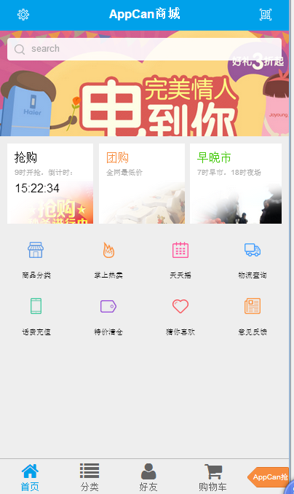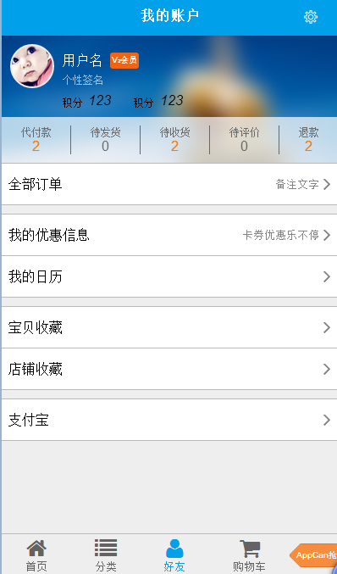

注2： 如果是测试时无法显示content内容，注意dataType参数， 注意需要传入0，如果为1且content为路径则不显示内容，具体参考dataType参数说明
窗口载入的数据的类型，0：url方式载入；1：html内容方式载入；2：既有url方式， 又有html内容方式
注3：appcan.window.openMultiPopover 方法中参数dataType :2,内容不显示，可能你传入的content为路径url方式，默认应该传入0即可。
附： 下载case，文档有提供下载链接

